"Снежинка" (квиллинг)
Цель:
Всестороннее интеллектуальное и эстетическое развитие детей в процессе овладение элементарными приемами техники квиллинга, как художественного способа конструирования из бумаги.
Задачи:
• Обучающая: Способствовать формированию представления о новом виде декоративно-прикладного искусства – квиллинге. Ознакомить детей с техникой выполнения квиллинга.
• Развивающая: Развивать воображение, мышление, творческие возможности каждого ребёнка; развивать интерес к предмету; развивать навыки и умения работы с бумагой; мелкую моторику рук, глазомер.
• Воспитывающая: Воспитывать у детей качества аккуратности и собранности при выполнении приёмов труда, трудолюбие, умение слушать; коммуникабельность, аккуратность, активность, культуру труда, умение работать в коллективе.

Оборудование: лист голубого картона 11х 11 см,13 полосок белой бумаги для квиллинга, клей ПВА, кисточка, зубочистка.

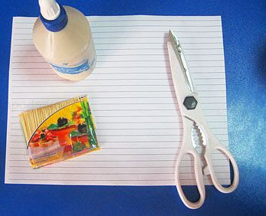
- Для изготовления элемента (формы) полоску вставляют в отверстие, и плотно наматываем на
зубочистку.

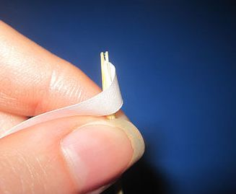
.

2.Аккуратно снимаем рулончик с зубочистки и между пальцами раскручиваем на нужный диаметр
3. Подклеиваем внешний конец полоски и даём клею подсохнуть

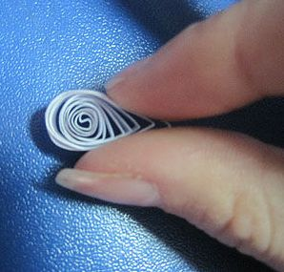
Заготовкам можно придавать самые различные формы, выполняя сжатия и вмятины.

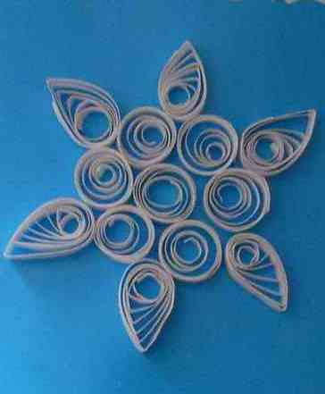

Каждое занятие имеет свой обучающий характер, но в процессе всей работы идёт развитие глазомера, внимания, памяти, мышления, моторики, творчества; воспитывается воля усидчивость, аккуратность при выполнении работы, интерес, эстетика.

